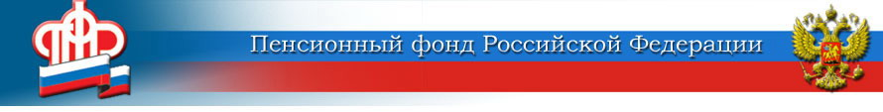Отделение Пенсионного фонда Российской Федерации
по Курской области
_________________________________________________________________
305000 г. Курск, телефон: (4712) 51–20–05 доб. 1201
ул. К.Зеленко, 5. e-mail: infosmi@056.pfr.ru

В мае государство удвоит взносы по Программе государственного софинансирования пенсионных накоплений за 2020 год

Средства в пределах от 2 до 12 тысяч рублей, перечисленные гражданами в рамках Программы государственного софинансирования в 2020 году, будут удвоены, и новая сумма отразится в специальной части индивидуального лицевого счёта гражданина. Личные взносы в рамках Программы и средства государственного софинансирования входят в общую сумму пенсионных накоплений человека, инвестируются управляющими компаниями, негосударственными пенсионными фондами (НПФ) и выплачиваются при выходе на пенсию. На сформированные средства распространяются правила правопреемства.
Размер уплачиваемых дополнительных страховых взносов на накопительную пенсию гражданин определяет самостоятельно, но софинансироваться из федерального бюджета будет сумма от 2 до 12 тысяч рублей. Дополнительные страховые взносы на накопительную пенсию не облагаются налогом на доходы физических лиц, поэтому участники программы могут воспользоваться социальным налоговым вычетом на сумму уплаченных взносов.
Гражданам, вступившим в Программу после 2014 года, софинансирование из федерального бюджета не производится. Также не имеют право на софинансирование участники Программы, которые произвели первый платеж дополнительных страховых взносов позднее 31 января 2015 года.
В Курской области участниками Программы являются 15 138 человек. Общая сумма софинансирования, перечисленная им из федерального бюджета в предыдущие годы, превышает 231 млн. рублей. Основной возрастной диапазон участников Программы в нашем регионе от 37 до 69 лет. Женщины формируют пенсию активнее мужчин, их доля от общего количества участников – 71,4 %.

